المملكة العربية السعودية  وزارة التعليم  إدارة التعليم بصبيا  ابتدائية الشقيق |  | الدرجة: ـــــــــــــــــــــــــــــــــ  20
اختبار رياضيات للصف الثالث الابتدائي الفترة الأولى – الفصل الدراسي الثالث – 1443 هـ
اسم الطالبة: .......................................................................... الصف: ثالث ( )

السؤال الأول: اختر الإجابة الصحيحة في كل مما يأتي:
1) الوحدة المناسبة لقياس المسافة بين مدينة الرياض وجازان هي:
أ) السنتمتر | ب ) المتر | ج) الكيلو متر | د) الجرام
2) ما حجم الجسم الذي امامك بالصورة؟
أ )10وحدات مكعبة | ب)5وحدات مكعبة | ج) 7 وحدات مكعبة | د) 9 وحدات مكعبة

3) إذا كان عقرب الدقائق يشير الى الرقم ٣، فما عدد الدقائق التي يشير اليها ؟
أ) 15 د | ب) 20 د | ج) 10 د | د) 30 د

4) الوحدة المناسبة لقياس طول ارتفاع الباب هي:
أ) الملمتر | ب) المتر | ج) السنتمتر | د) الكيلو جرام
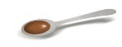
5) اختاري التقدير الأنسب لسعة ملعقة:
أ) 2 ل | ب) 2 مل | ج) 4 جم | د ) 40 كجم

6) اختاري التقدير الأنسب لكتلة سيارة:
أ) 1000 جم | ب) 1000 كجم | ج) 1000 ل | د) 1000 مل

7) اختاري الوحدة المناسبة لقياس كتلة تفاحة:
أ) جم | ب) كجم | ج) ل | د) مل

8) اختاري الوحدة المناسبة لقياس سعة حوض سمك:
أ) مل | ب) ل | ج) جم | د) كجم

9) يسمى المجسم التالي:
(أ) مكعب | (ب) كرة | (ج) اسطوانة | (د) مخروط

10) يسمى المجسم التالي:
(أ) متوازي مستطيلات | (ب) هرم رباعي | (ج) اسطوانة | (د) كرة |  | (ج) 4+8 = 12 | (د) 32 – 8 = 24

(ب) ضع إشارة (√) أمام العبار الصحيحة. وإشارة (×) أمام العبارة الخاطئة فيما يأتي:
1)المساحة هي طول المسافة حول الإطار الخارجي لشكل معين | ( )
(2) ساعة العقارب تظهر الوقت بالأرقام | ( )
(3) تستعمل الوحدات المكعبة لقياس الحجم | ( )
(4) المجسم الذي له رأس واحد ووجه واحد على شكل دائرة يسمى مخروط | ( )
(5) المجسم الذي ليس له رأس وليس له حرف وليس له وجه يسمى كره | ( )

السؤال الثاني:
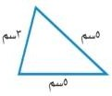
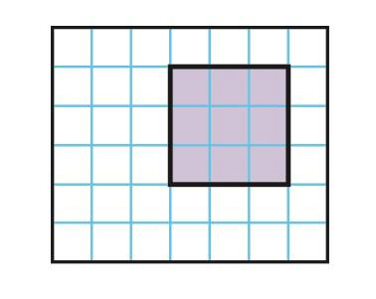
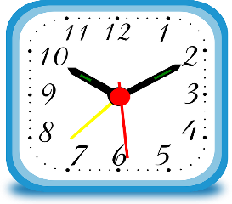
أ(أوجدي محيط المثلث ؟ ب) اكتبي الوقت الذي تشير اليه الساعة؟ ج) أوجدي مساحة الشكل التالي ؟

المحيط = ......................... ....... : ........ المساحة = .............................

د) صف كل شكل مما يلي مستعملا" عدد الاضلاع وعدد الزوايا ثم سميه:
عدد الاضلاع=........... عدد الاضلاع=............
عدد الزوايا=............. عدد الزوايا=..............
يسمى الشكل.................... يسمى الشكل.......................

انتهت الأسئلة
معلمة المادة / شذا الصحفي

